**Panduan Untuk Lembaga Mahasiswa Sistem Kredit Prestasi**

**Kemahasiswaan Fakultas Ekonomi dan Bisnis**

**Universitas Brawijaya**

1. Halaman login : <http://localhost/skp/auth/login> , silahkan menggunakan username dan password yang sudah di share oleh kemahasiswaan :

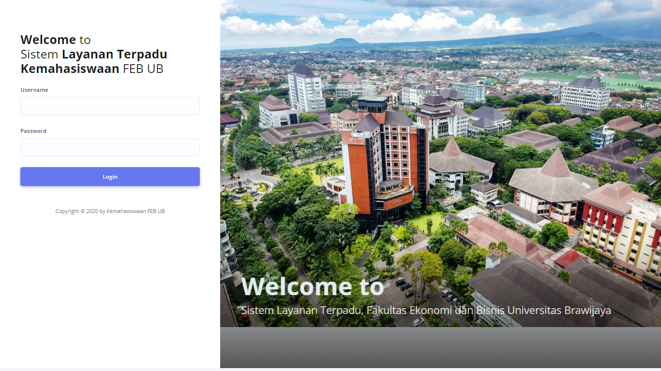

1. Halaman dashboard lembaga mahasiswa, menampilkan proposal kegiatan dan LPJ Kegiatan

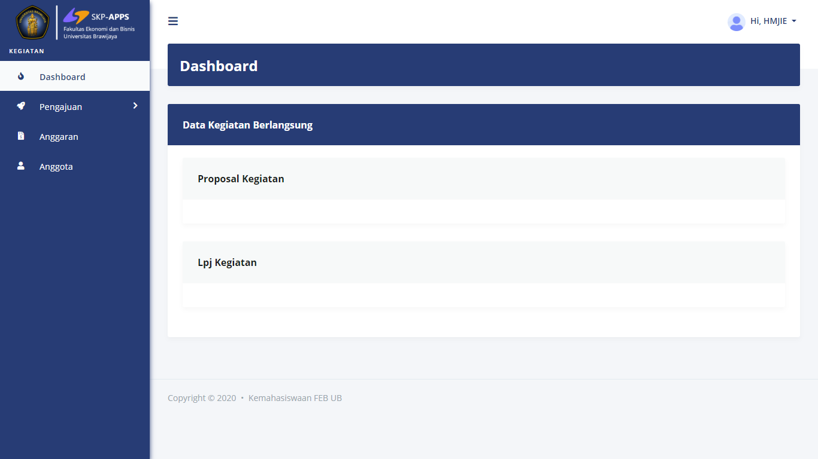

1. Menambahkan susunan anggota lembaga, silahkan klik menu anggota, dan pilih tombol rancangan anggota.

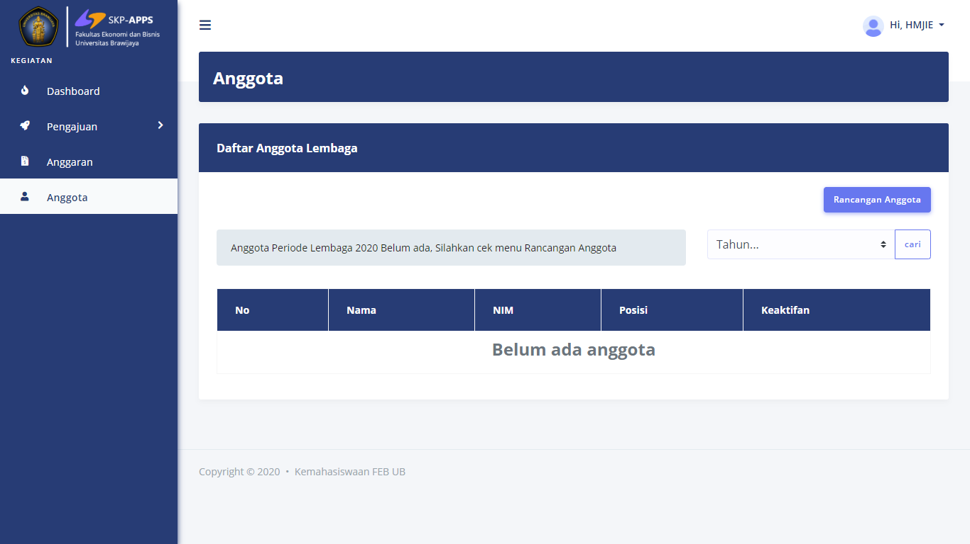

1. Stelah klik rancangan anggota maka anda diminta untuk menambahkan anggota di periode berjalan, pesan jika belum pernah ditambahkan maka akan muncul pesan : Anggota Periode Lembaga TAHUN Belum diajukan, Silahkan Tambah Anggota dan tutup akses penambahan anggota untuk mengajukan validasi, di form isian silahkan pilih tahun periode

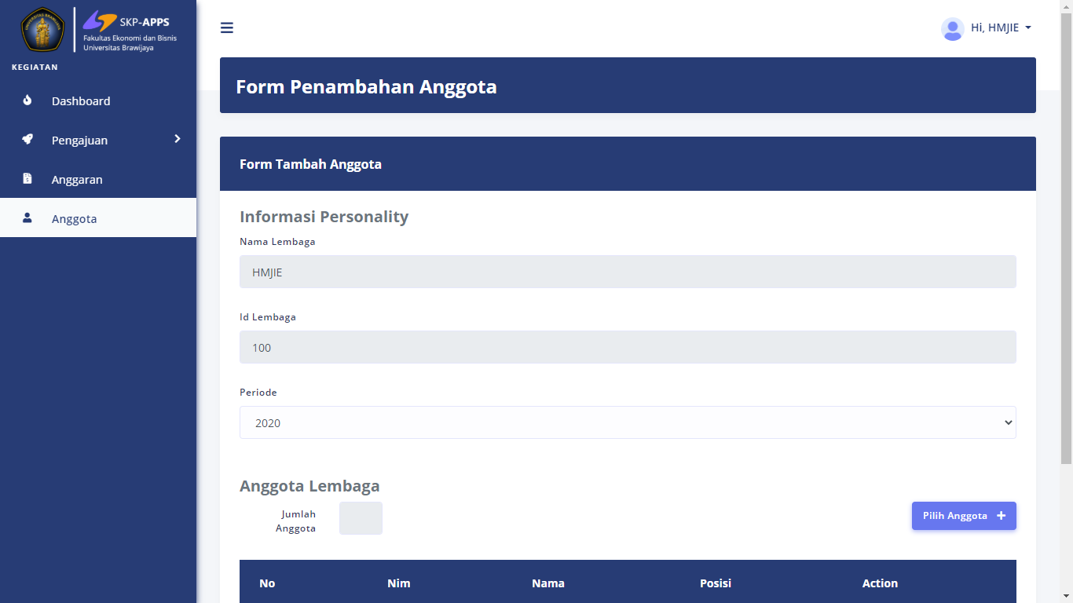

1. Untuk menambahkan klik tombol pilih anggota, dan pilih nama sesuai jabatan yang ada pada format SKP. Atau dapat seach di kolom pencarian dengan mengetikkan nama atau nim, lalu pilih jabatan untuk lembaga, dan pada bagian action silahkan dicentang dan klik submit Gambar sebagai berikut :

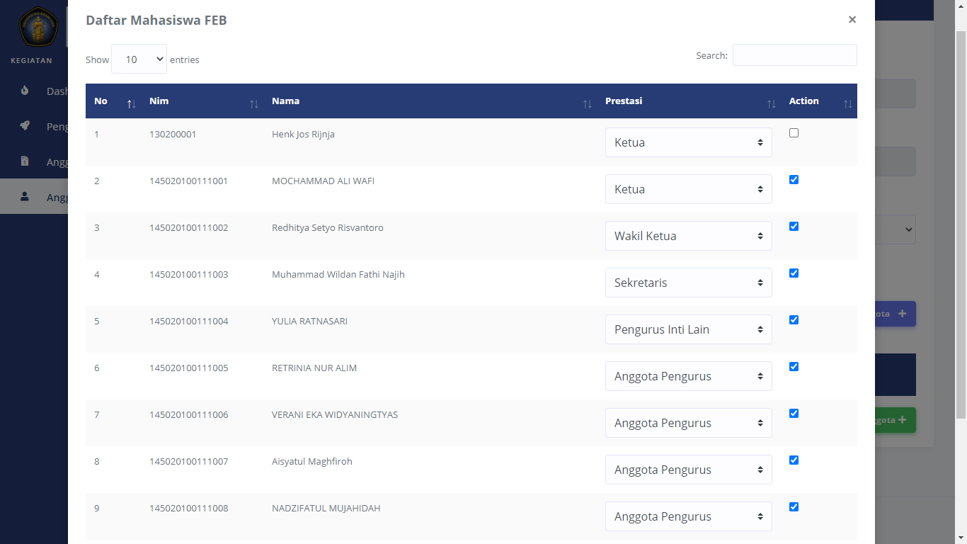

1. Setelah klik submit dapat ditambahkan anggota kembali untuk melengkapi data sebelum diajukan dan disetujui oleh bagian kemahasiswaan, jika dirasa sudah selesai dan semua anggota sudah didaftarkan maka dapat klik tombol ajukan rancangan anggota. Gambar sebagai berikut :

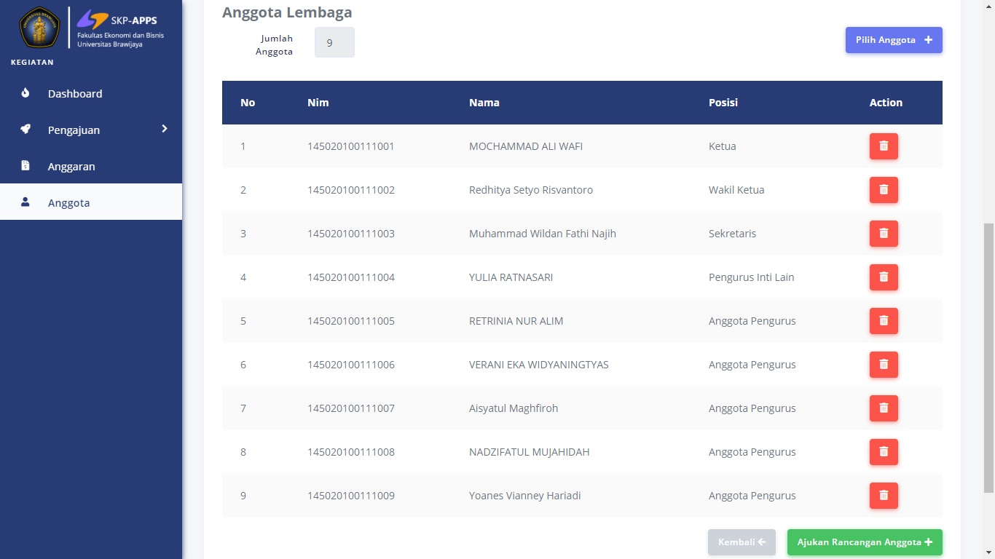

1. Proses selanjutnya untuk dapat di validasi anggota oleh bagian kemahasiswaan silahkan klik tombol tutup akses penambahan anggota serta memastikan jumlah anggota sudah masuk semua ke daftar anggota, dan klik ajukan validasi, gambar sebagai berikut :

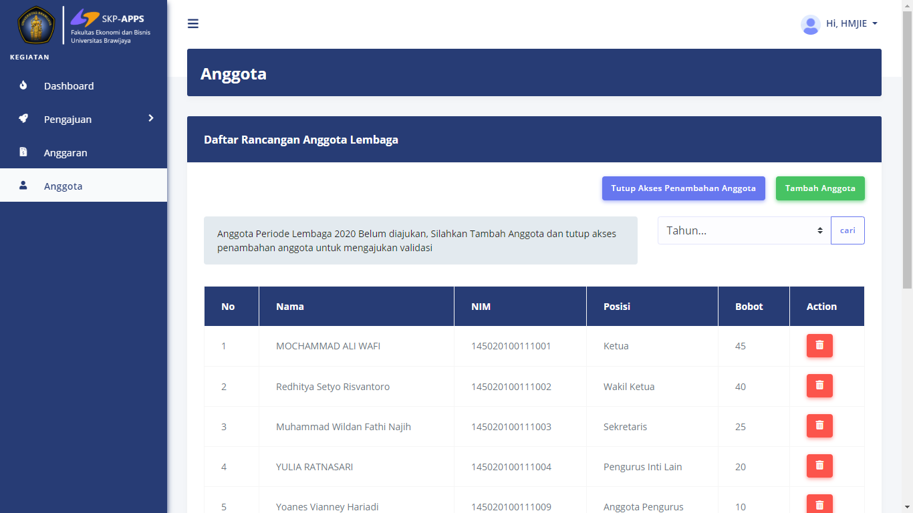

1. Status daftar anggota dalam proses validasi oleh bagian kemahasiswaan

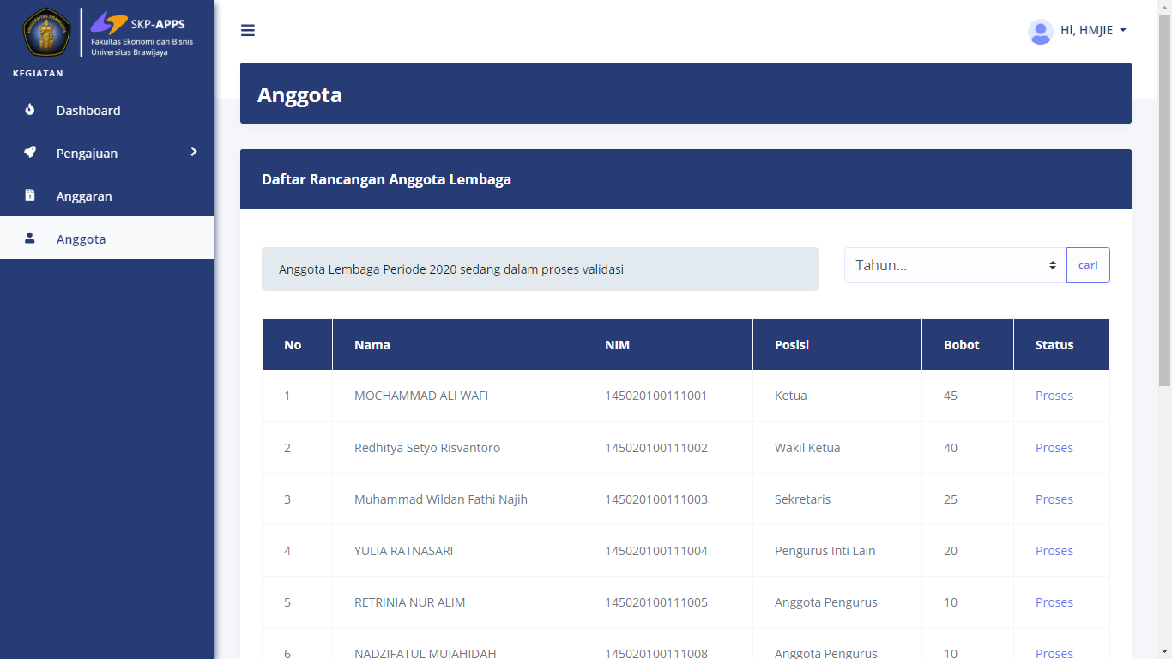

1. Setelah di validasi oleh bagian kemahasiswaan, maka status mahasiswa dapat berubah seperti pada gambar :

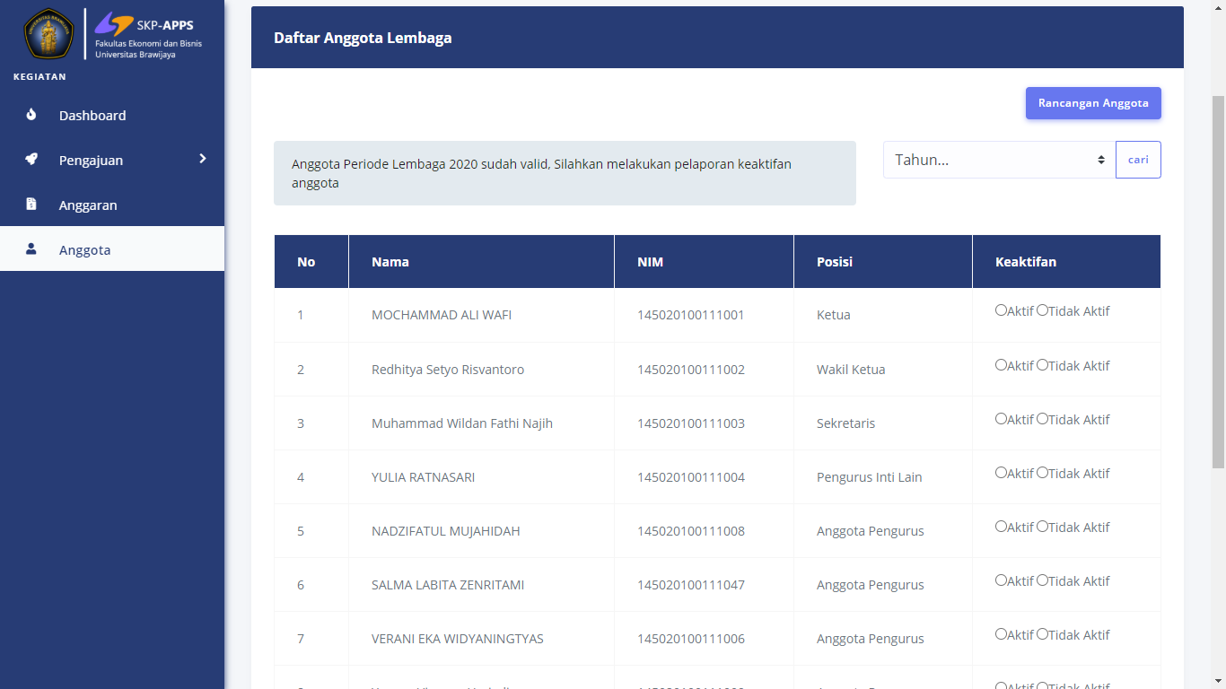

1. Untuk cek anggota yang sudah di validaso oleh bagian kemahasiswaan, dapat di klik kembali tombol rancangan anggota, gambar sebagai berikut :

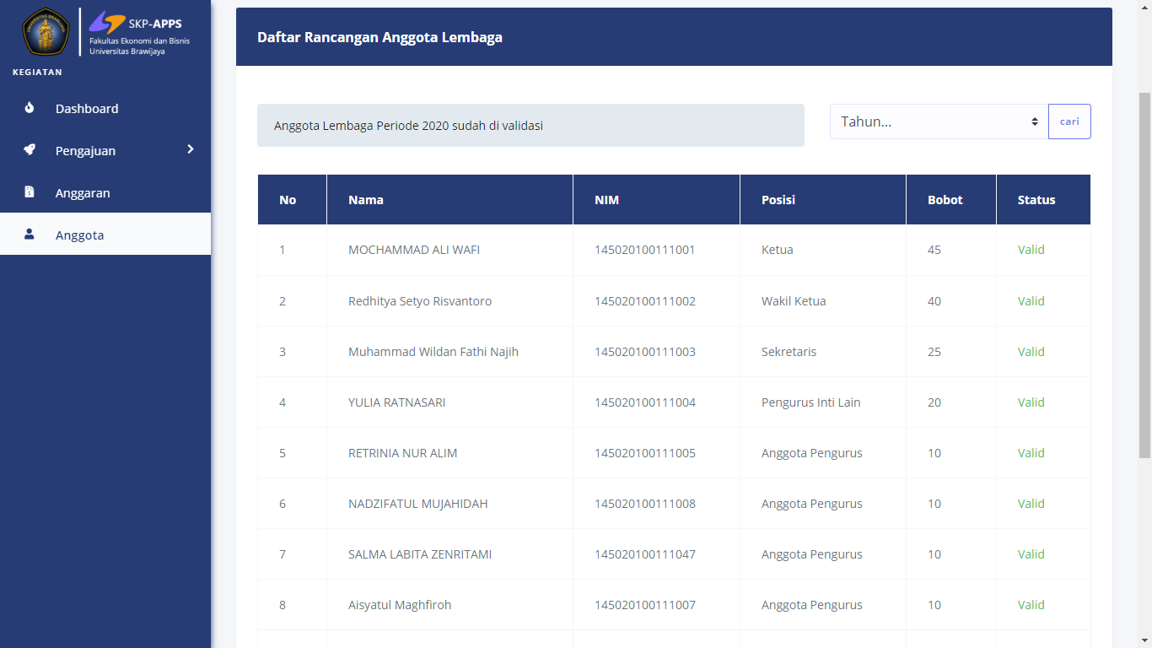

1. Jika ada anggota yang belum masuk ke daftar pengurus, maka lembaga dapat mengajukan kebagian kemahasiswaan untuk membuka unvalidasi kembali serta lembaga dapat menambahkan data anggota yang selanjutnya dapat di validasi oleh bagian kemahasiswaan
2. Di akhir periode kepengurusan, ketua lembaga dapat menilai keaktifan anggota lembaga dengan memilih opsi aktif dan tidak aktif selama kepengurusan, jika semua pengurus aktif maka dapat diklik tombol aktif semua lalu klik tombol ajukan laporan keaktifan anggota

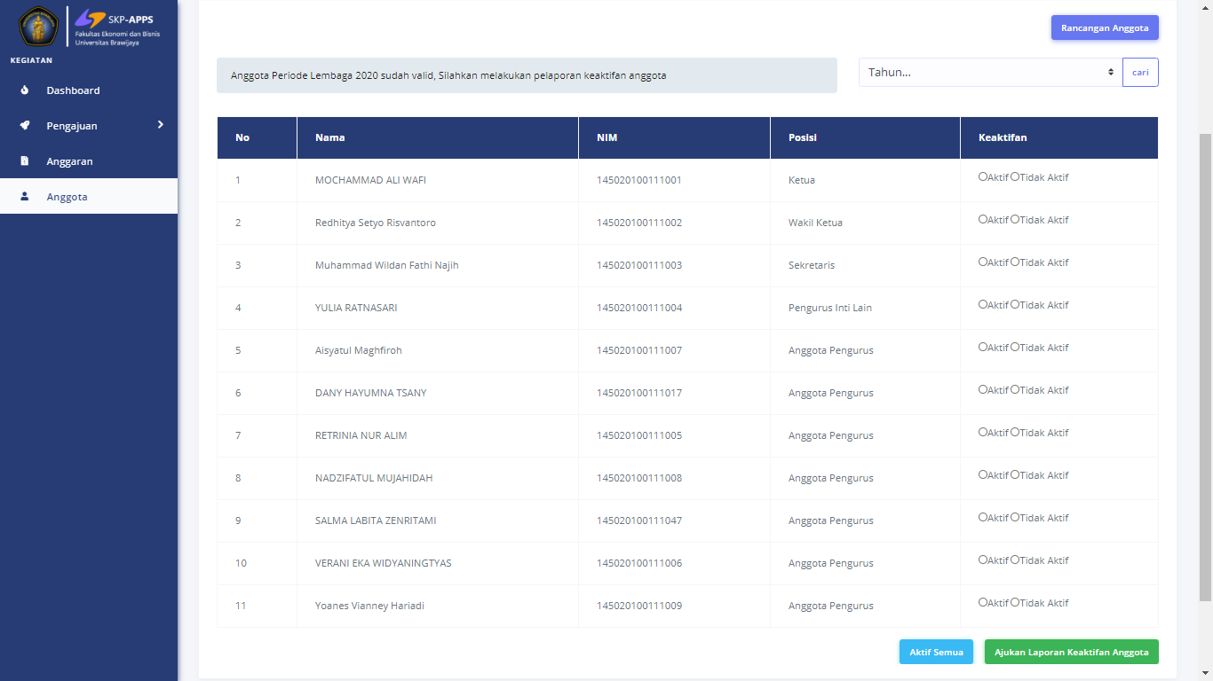

1. Proses menunggu validasi dari bagian kemahasiswaan yang selanjutnya jika di validasi maka akan masuk ke poin masing-masing anggota, gambar sebagai berikut :

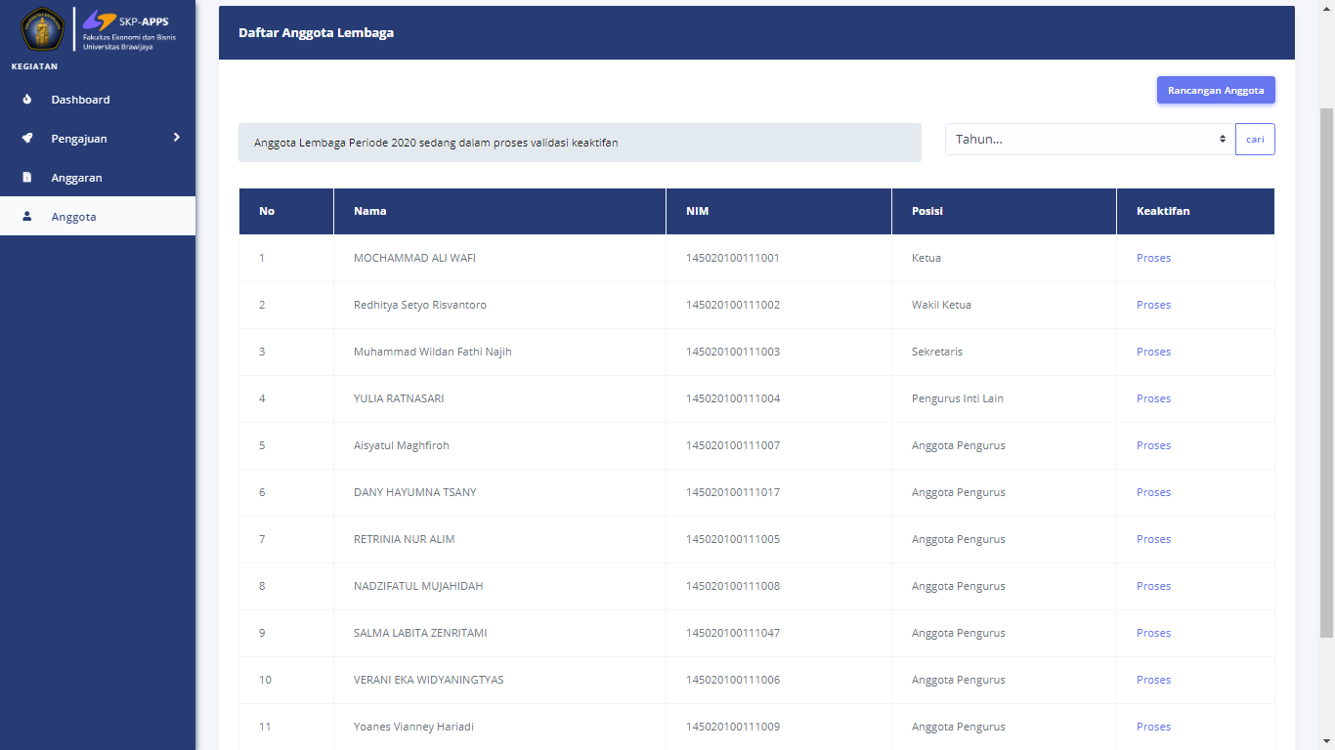

1. Stelah divalidasi oleh bagian kemahasiswaan maka poin akan menambah daftar capaian poin mahasiswa, gambar sebagai berikut :

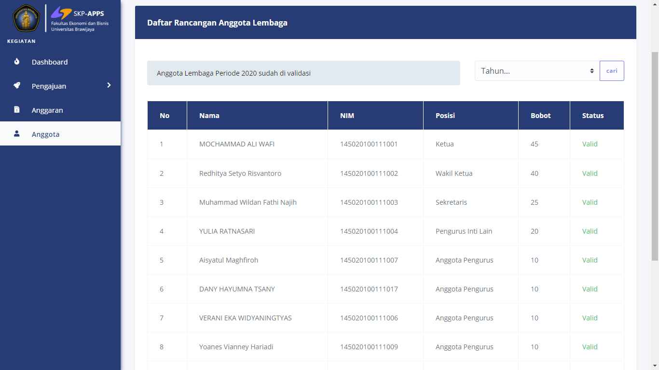

1. Menu Rancangan kegiatan di awal tahun, pagu pendanaan tiap lembaga akan disusun di awal tahun dan pagu menjadi batas untuk anggaran setiap lembaga. Input pagu dilakukan oleh bagian kemahasiswaan yang selanjutnya menjadi acuan total pagu tiap lembaga. Proses rancangan kegiatan silahkan klik menu pengajuan, lalu klik tombol tambah kegiatan, gambar sebagai berikut :

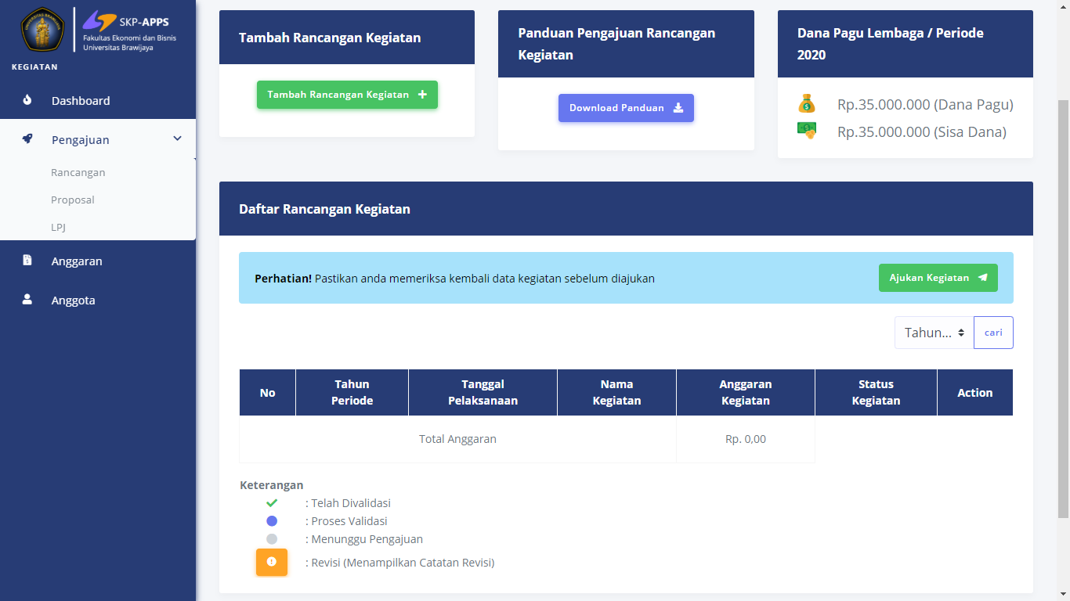

1. Tambah rancangan kegiatan selama 1 tahun berjalan, silahkan isikan isian form, nama kegiatan, tanggal pelaksanaan dan perkiraan tanggal selesai acara serta pendanaan yang dibutuhkan

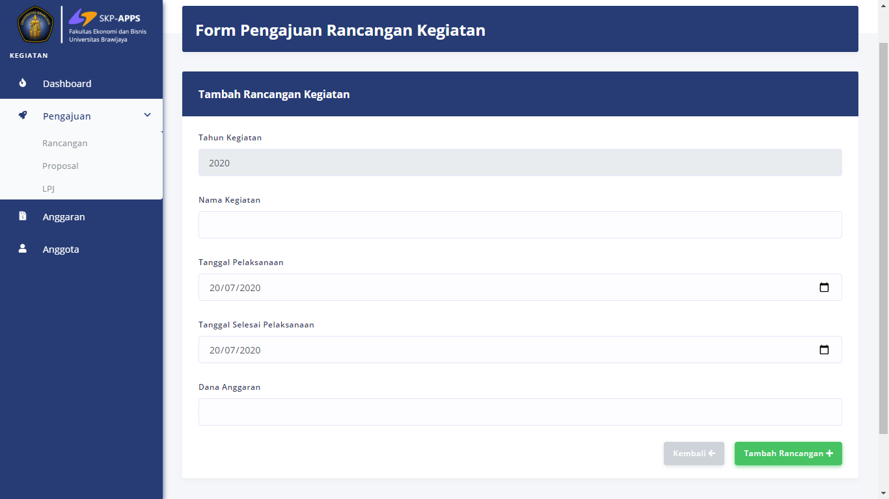

1. Dari Pagu yang telah ditentukan, lembaga mahasiswa dapat mengajukan program kerja yang dirancang awal tahun, gambar sebagai berikut :

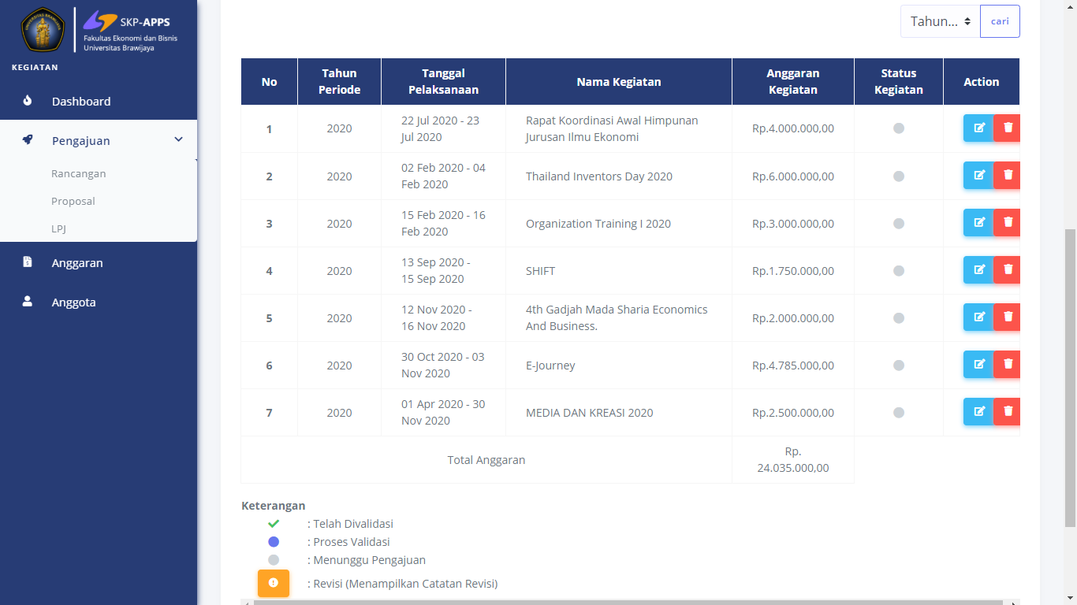

1. Total anggaran serta sisa anggaran yang digunakan akan tampil dihalaman dashboard lembaga mahasiswa

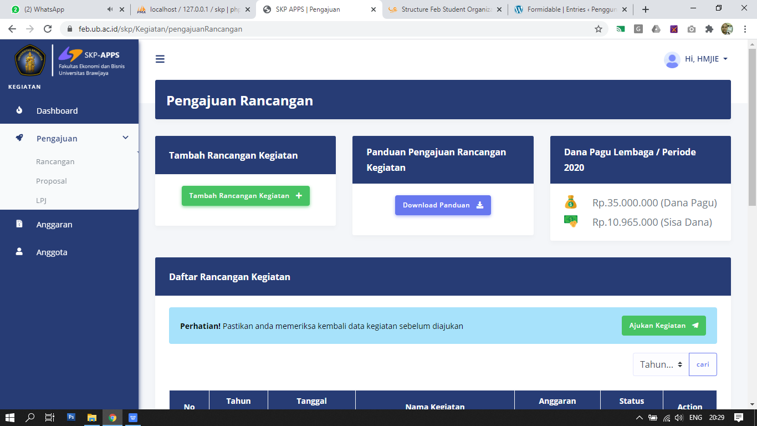

1. Jika rancangan kegiatan sudah selesai dan sisa dana pagu anggaran telah terbagi rata untuk rancangan kegiatan selama 1 tahun kedepan selanjutnya silahkan klik tombol ajukan kegiatan

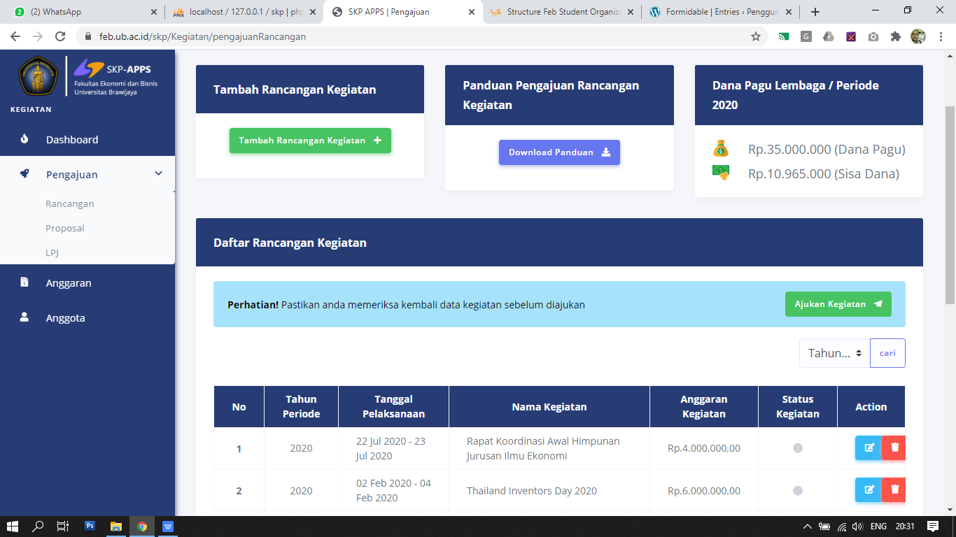

1. Proses pengajuan jika berhasil maka akan ada pesan proses pengajuan berhasil, gambar sebagai berikut :

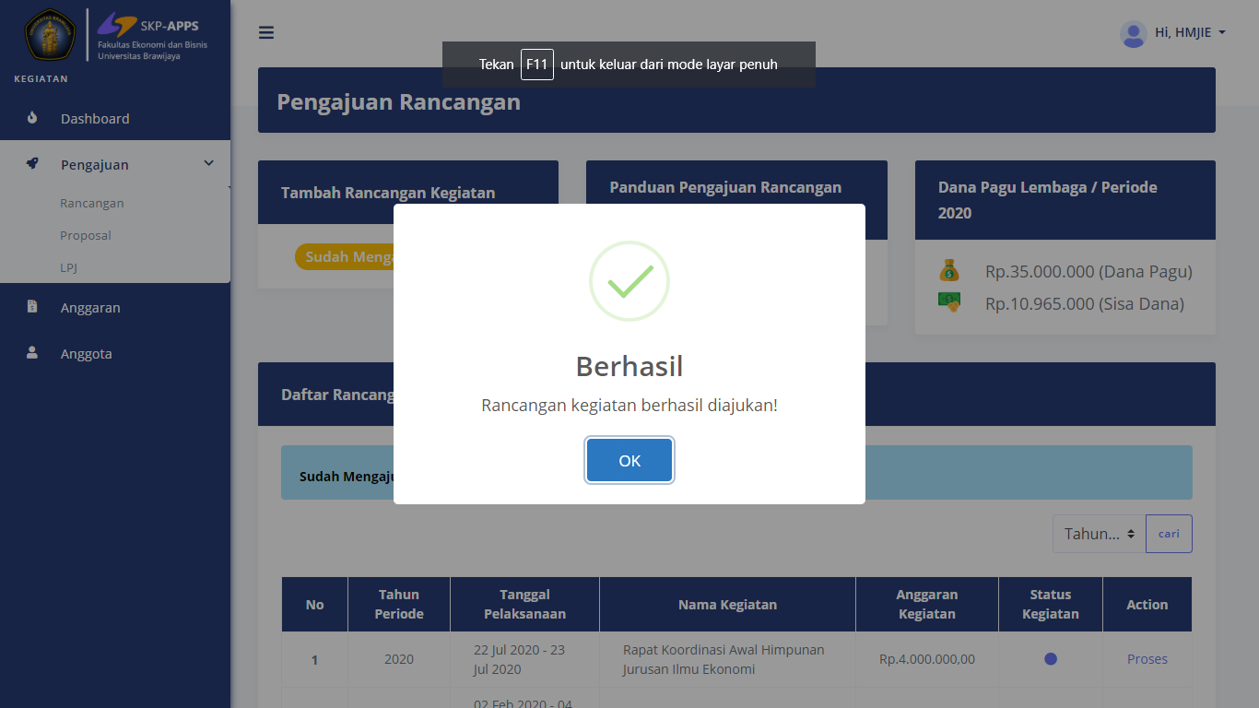

1. Status kegiatan akan berganti menjadi proses validasi dan menunggu persetujuan dari bagian kemahasiswaan.

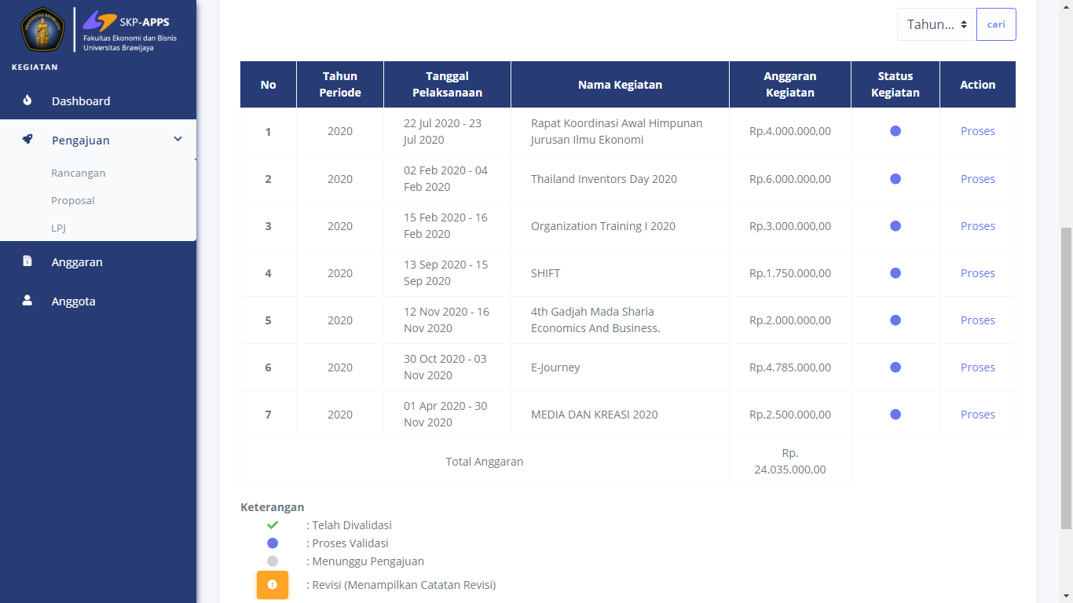

1. Status lembaga jika sudah mengajukan rancangan kegiatan, maka sudah tidak dapat mengajukan ranangan kembali, jika ingin mengajukan rancangan kegiatan dapat menghungi bagian kemahasiswaan untuk membuka status pengajuan rancangan kegiatan, untuk merevisi anggaran juga dapat dilakukan dengan menghubungi bagian kemahasiswaan untuk membuka status pengajuan.

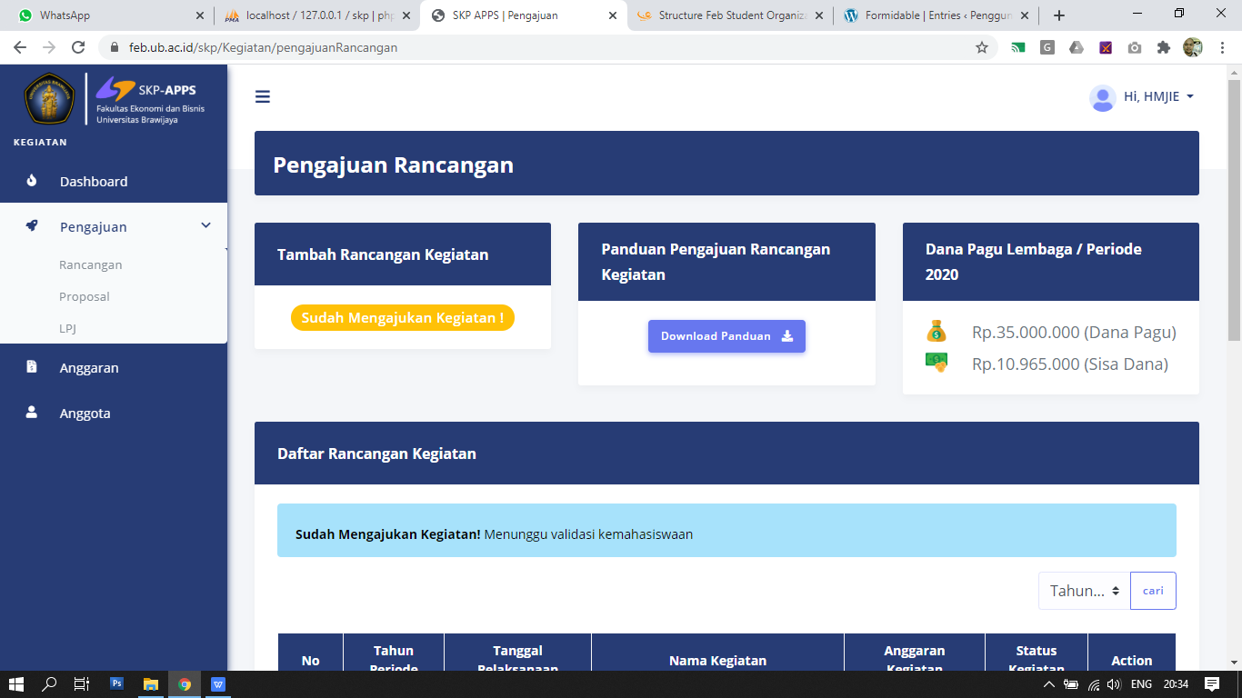

1. Proses validasi pengajuan rancangan kegiatan mahasiswa dapat dilihat oleh lembaga mahasiswa di menu rancangan, gambar sebagai berikut :

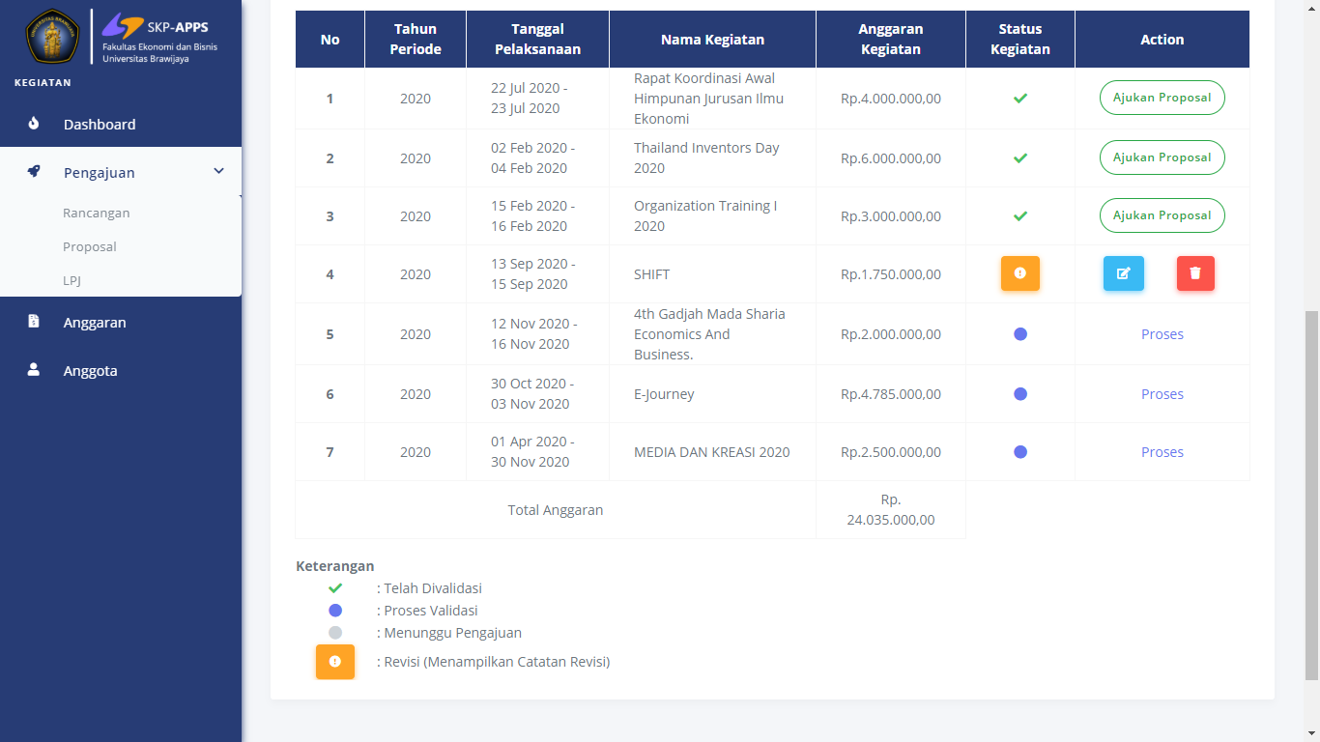

1. Status Rancangan kegiatan mahasiswa yang sudah di setujui oleh bagian kemahasiswaan akan berubah jadi centang, yang selanjutnya lembaga mahasiswa dapat mengajukan proposal kegiatan dengan klik kolom action di tombil ajukan proposal, lembaga mahasiswa dapat menyiapkan kelengkapan proposal yang akan diajukan dalam bentuk file PDF dengan besar file maksimal 2 mega serta gambar pendukung proposal berupa poster atau flyer.

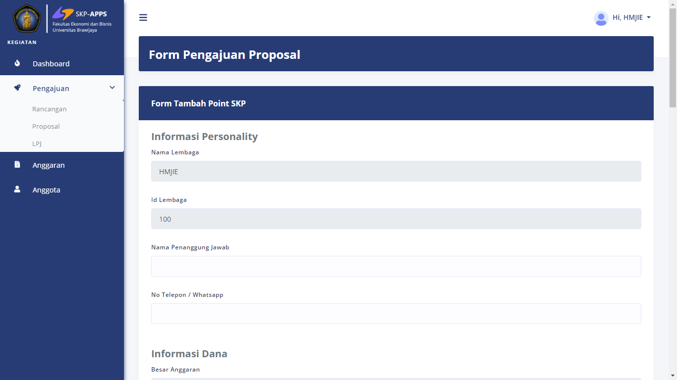

1. Setelah berkas kelengkapan selesai dapat di klik tombol kirim proposal, dan klik ok pada pesan yang ada, gambar sebagai berikut :

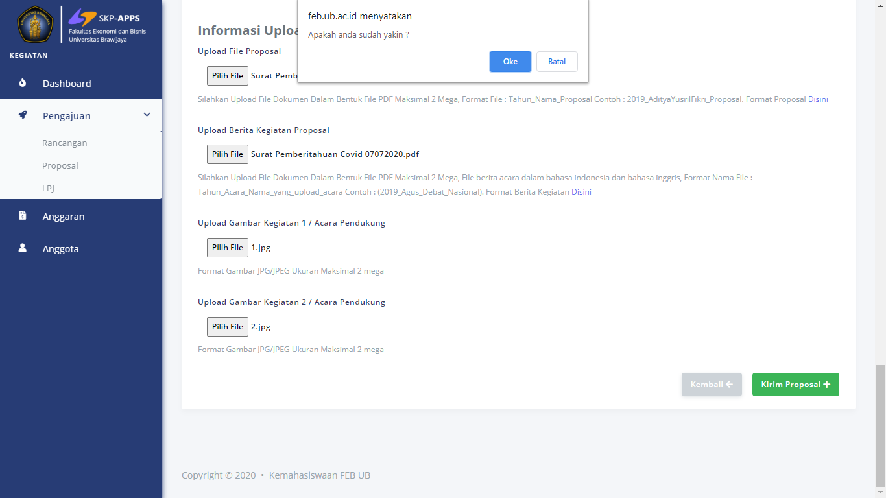

1. Selanjutnya akan ada pesan yang muncul jika berkas-berkas lengkap maka pengajuan atau kirim proposal berhasil, jika berkas tidak lengkap maka diminta untuk mengulangi pengisian form isian

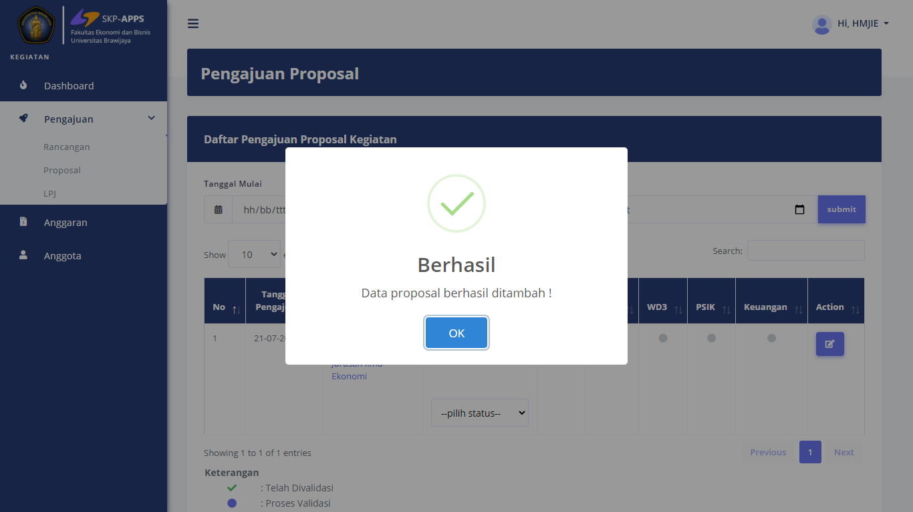

1. Lembaga mahasiswa dapat melakukan pengecekan tahap validasi di menu proposal, serta progres pengajuan sudah di validasi oleh BEM dan unit yang memvalidasi lainnya gambar sebagai berikut :

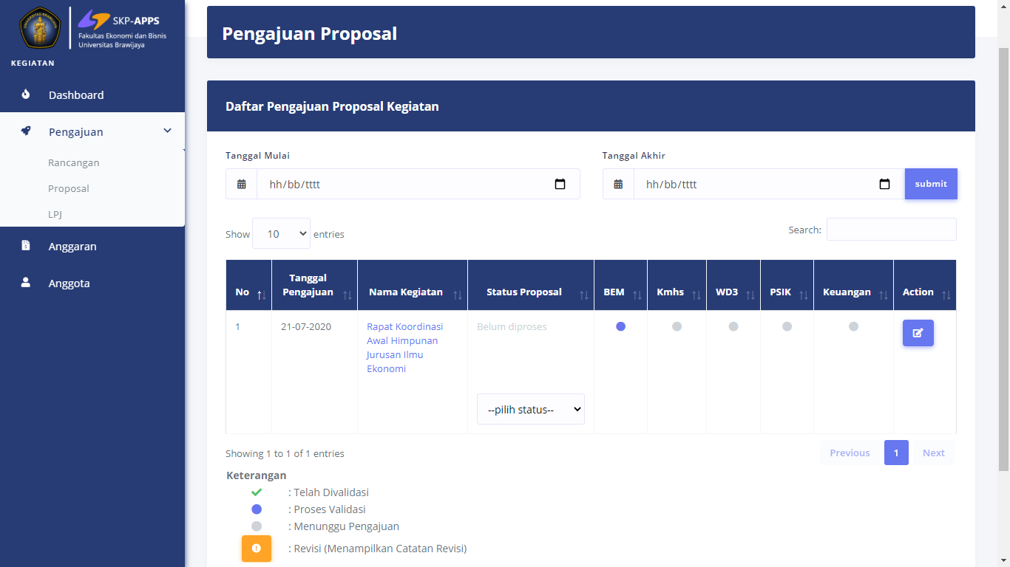

1. Detail kegiatan dapat dilihat kembali dengan klik nama kegiatan, gambar sebagai berikut :

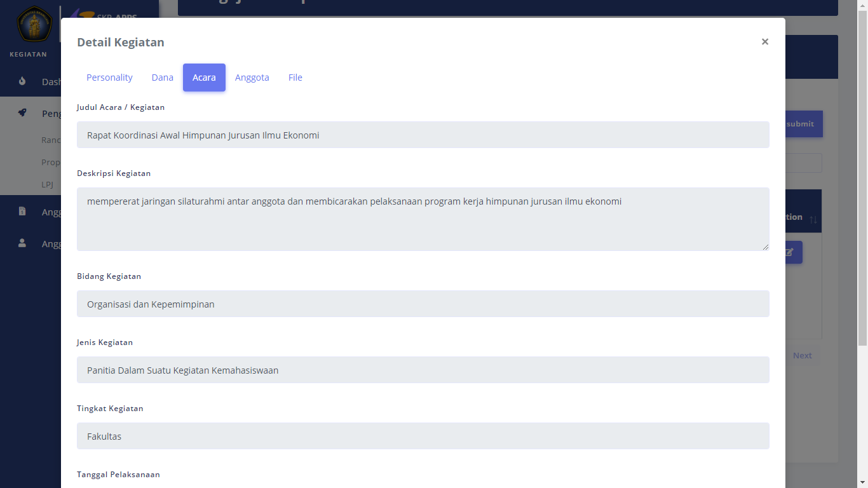

1. Status proses pengajuan proposal juga dapat dilihat di menu rancangan kegiatan, gambar sebagai berikut :

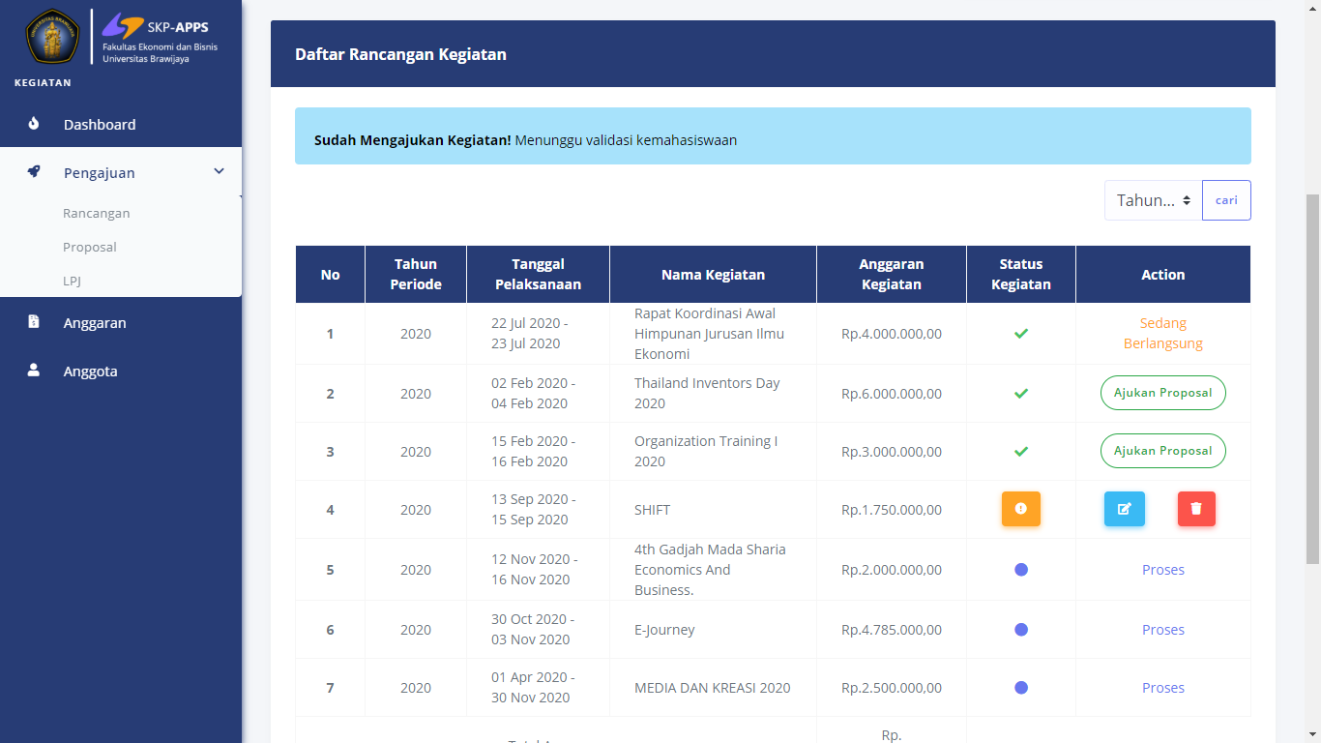

1. Lembaga mahasiswa dapat melakukan pengecekan status proposal yang diajukan di halaman dashboard di setujui atau revisi, gambar sebagai berikut :

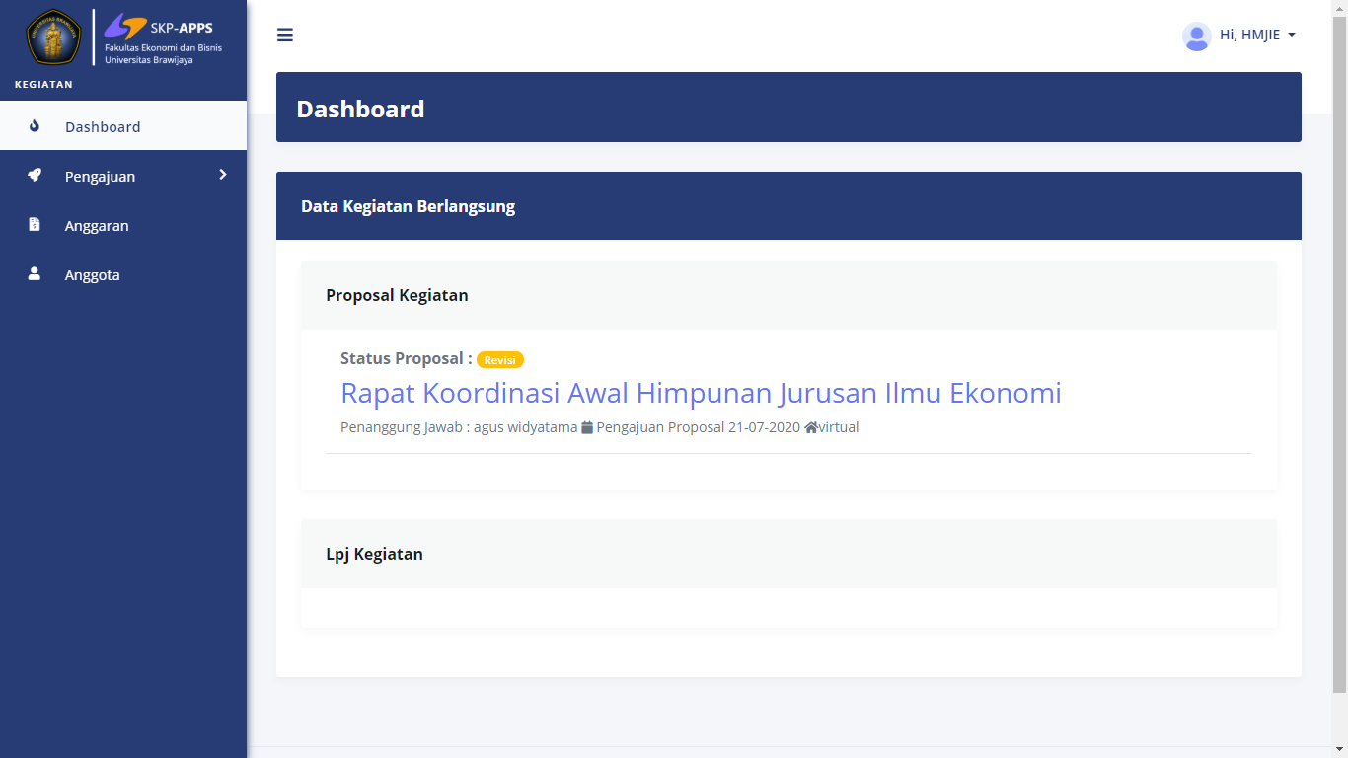

1. Jika ada revisi silahkan cek di menu pengajuan dan klik menu proposal, pilih proposal yang akan diperbaiki dengan status icon tanda seru !, gambar sebagai berikut:

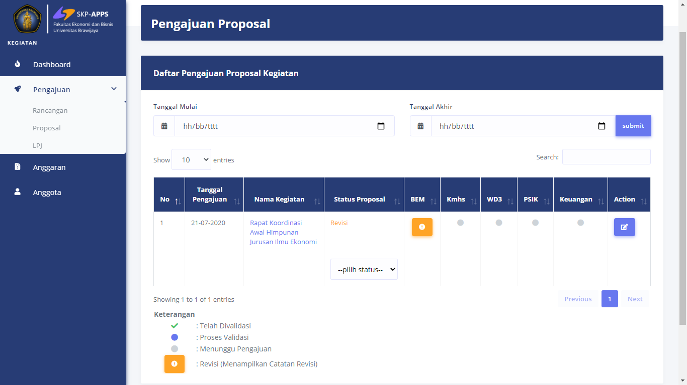

1. Untuk melihat catatan revisi yang diberikan oleh unit, silahkan klik icon tanda seru (revisi), gambar sebagai berikut :

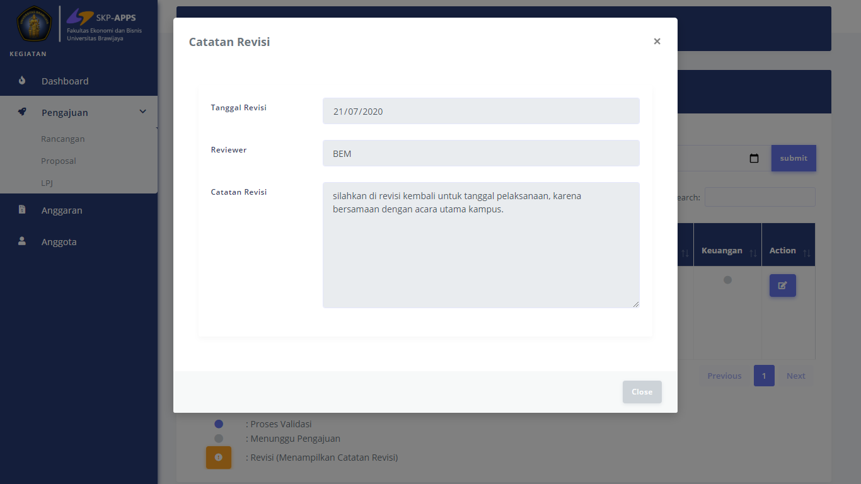

1. Proses revisi dapat dilakukan dengan upload ulang apa saja yang menjadi catatan dari unit yang memvalidasi dengan klik icon pencil di kolom action dan merevisi kembali di form edit pengajuan proposal, jika sudah selesai revisi silahkan klik tombol edit proposal, gambar sebagai berikut :

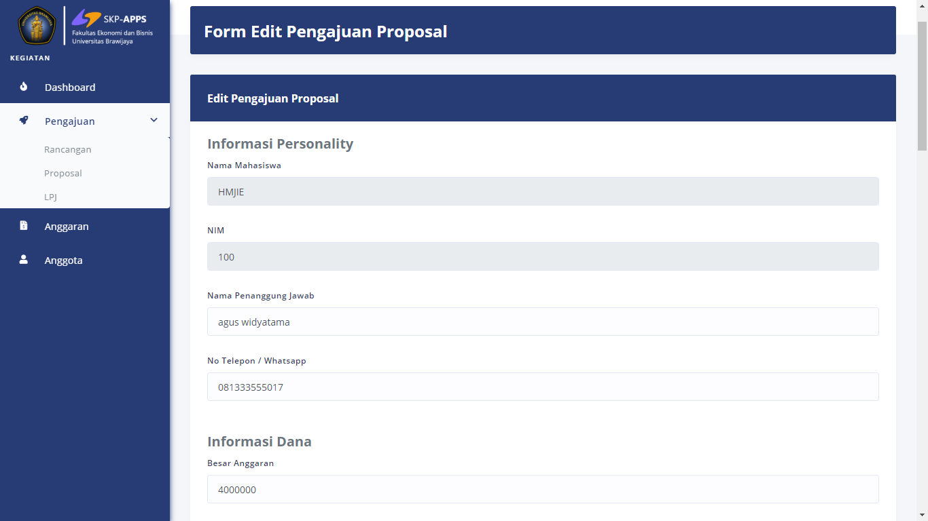

1. Dapat dipastikan status perbaikan proposal selesaidan berhasil, gambar sebagai berikut :

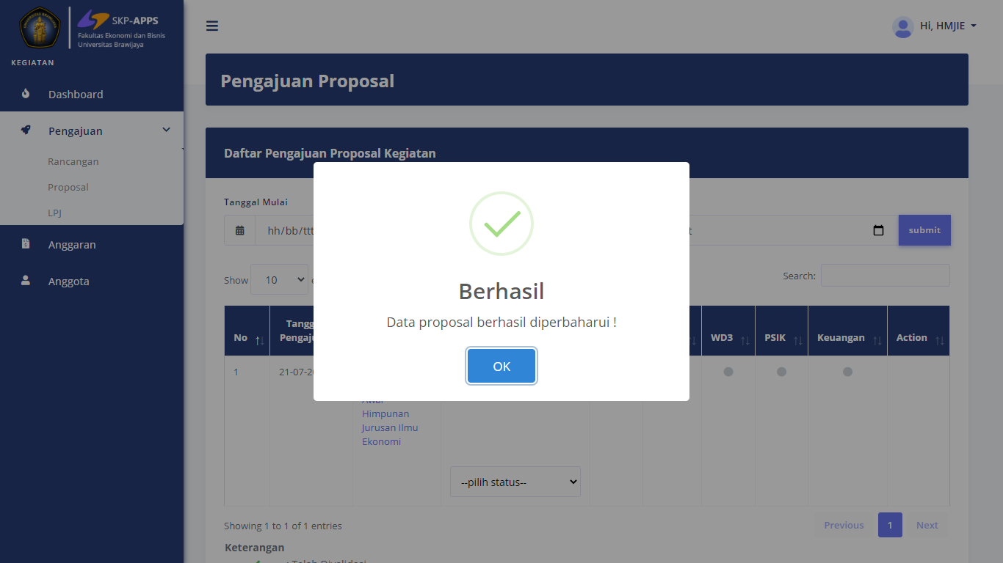

1. Dapat dilihat kembali status proses pengajuan di menu proposal sedang berlangsung di unit, gambar sebagai berikut :

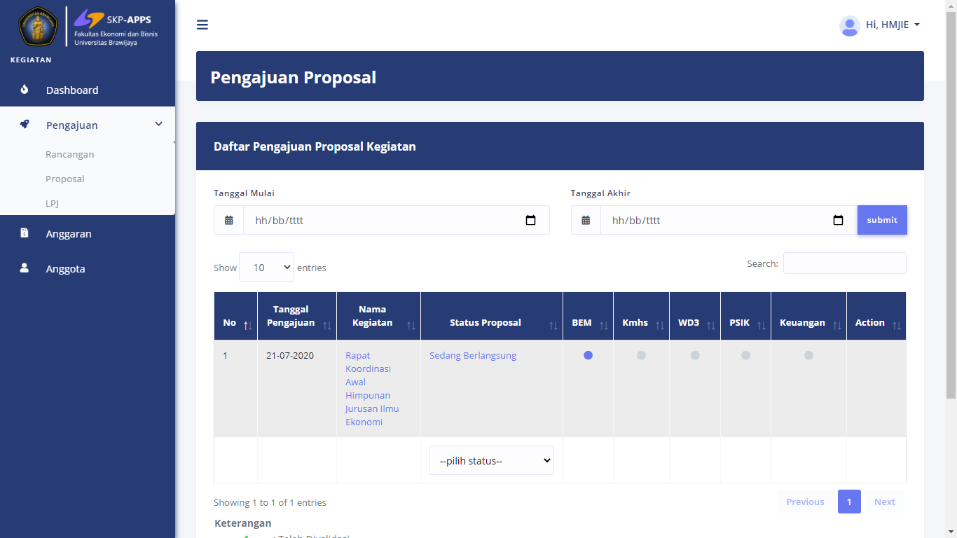

1. Proposal yang sudah di validasi oleh BEM, kemahasiswaan, wadek 3, psik untuk cek berita dan terakhir bagian keuangan dapat dilihat status nya dikolom unit yang telah melakukan validasi dengan icon centang, sampai proses validasi unit selesai di keuangan, gambar sebagai berikut :

